《青藏地区（2）》学习指南
【学习目标】
- 运用地图和资料，说出青藏地区主要农业类型。
- 运用地图和资料，分析青藏地区农业与自然地理要素之间的联系。
【教材内容】
本节课内容是七年级下册第八章第三节《青藏地区》的第二课时，是认识青藏地区农业的重要部分。本节课主要介绍了青藏地区的高寒牧业与河谷农业，通过分析青藏地区各自然地理要素的特点明确与农业发展之间的联系。通过本课的学习，学生掌握不同分析某区域农业发展的一般方法，锻炼学生的综合思维能力。
观看微课《青藏地区（2）》，完成学习任务。
【学习任务一】
请你阅读地图，找出青藏地区主要的农业类型、代表牲畜/农作物。
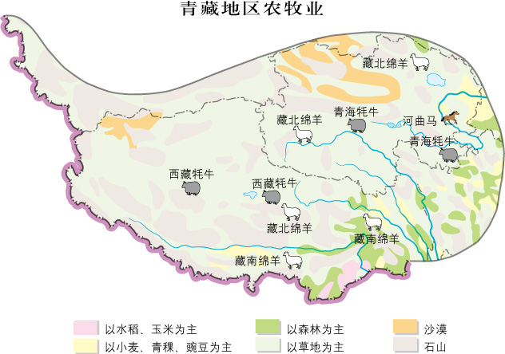
湟水谷地

雅鲁藏布江谷地

分布区域 | 代表牲畜/农作物 | 农业类型
藏北高原
藏南谷地

【学习任务二】
请你阅读青藏地区地形图、气候类型图以及气温曲线降水量柱状图，说出该地区农业发展与自然环境的相互关系。
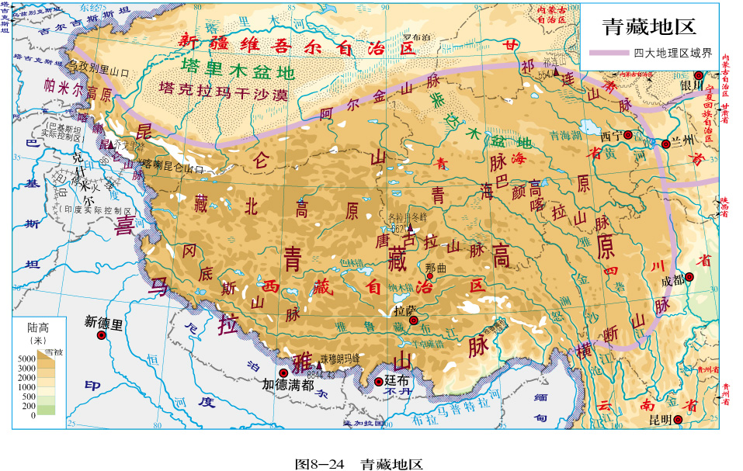
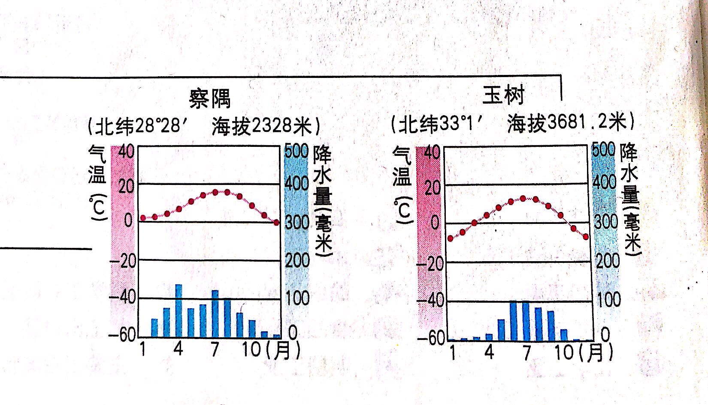
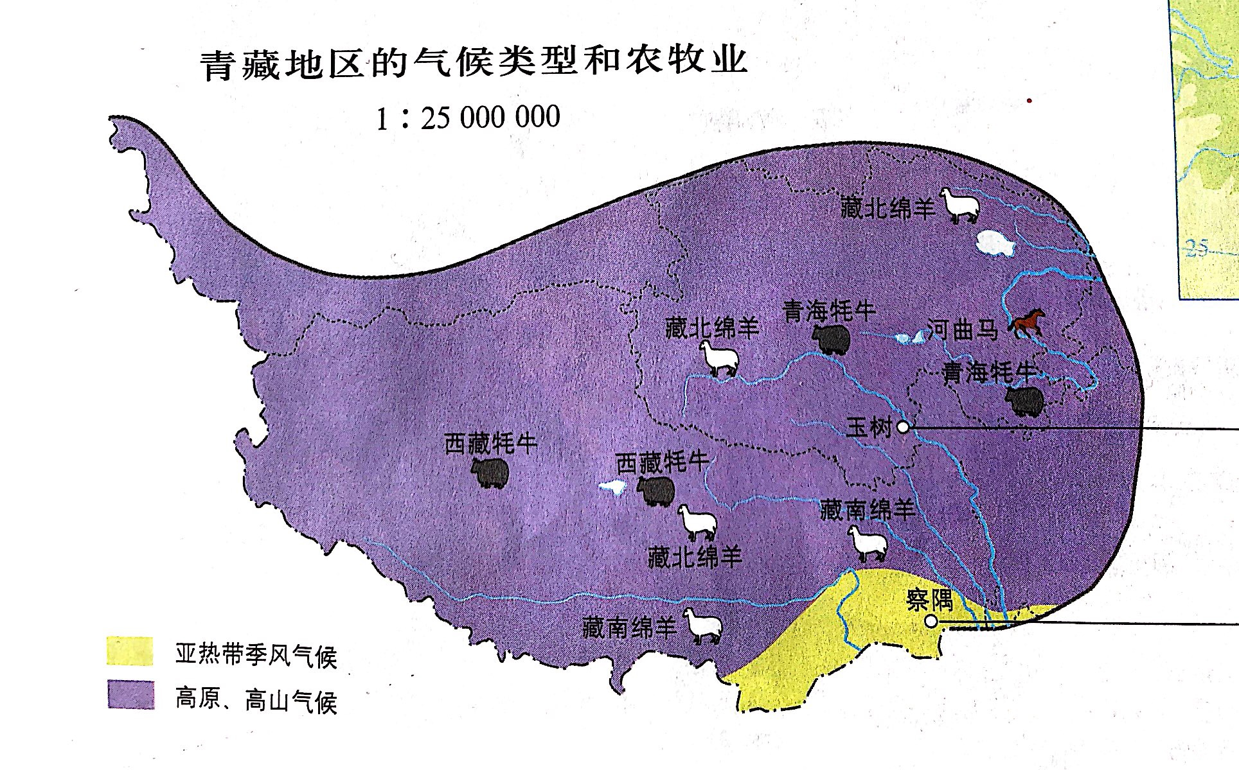

地区 | 地形特征 | 气候特征 | 河流特征
藏北高原 | 海拔较 . | 气温较 ,  降水较____ | 河湖______
藏南谷地 | 海拔较 . | 气温较  降水较____ | 河湖______

